**ระบบขายอาหารออนไลน์**

***ควรปรับเอกสารให้อยู่ใน template ที่สมบูรณ์ขึ้น ตรวจสอบการระบุคำสำคัญและควรเน้นการนำเสนอภาพรวมการดำเนินงานเพิ่มเติม***

**Online Food Selling**

ธีรวัช บานวิมล (Teerawat Barnvimol) ชมพูนุช เนตร์วิศิษฎ์ (Chompunut netvisit)

และ ดวงหทัย ยะรังไพ (Duanghathai Yarangpai)

* ผู้นิพนธ์ประสานงาน ดวงหทัย ยะรังไพ อีเมล: duanghathai.yar@rmutto.ac.th

บทคัดย่อ

เนื้อหาบทคัดย่อ-------------------------------------------------------------------------------------------------------------------------------------------------------------------------------------------------------------------------------------------------------------------------------------------------------------------------------------------------------------------------------------------------------------------------------------------------------------------------------------------------------------------------------------------------------------------------------------------------------------------------------------------------------------------------------------------------------------------------------------------------------------------------------------------------------------------------------------------------------------------------------------------------------------------------------------------------------------------------------------------------------------------------------------------------------------------------------------------------------------------------------

**คำสำคัญ:** การสั่งอาหารออนไลน์, เว็บแอปพลิเคชัน, ~~กระบวนการ~~, ความสามารถในการใช้งาน, การคำนวณระยะเวลาให้การจัดส่ง

**Abstract**

Abstract content------------------------------------------------------------------------------------------------------------------------------------------------------------------------------------------------------------------------------------------------------------------------------------------------------------------------------------------------------------------------------------------------------------------------------------------------------------------------------------------------------------------------------------------------------------------------------------------------------------------------------------------------------------------------------------------------------------------------------------------------------------------------------------------------------------------------------------------------------------------------------------------------------------------------------------------------------------------------------------------------------------------------------------------------------------------------------------------------------------------------------------------------------------------------------------

**Keyword:** Order Food Online, ~~Process~~, Usability

Web Application, Calculated Food Delivery Lead Time

**1. บทนำ**

ในปัจจุบันมีร้านอาหารประเภทต่างๆ มากมาย ไม่ว่าจะเป็นอาหารตามสั่ง ร้านอาหารบุฟเฟย์ ร้านบริการแต่ละร้านจะมีการบริการลูกค้าที่แต่งต่างกัน มีทั้งพนักงานต้อนรับ พนักงานเสิร์ฟ พนักงานรับสั่งรายการ เป็นต้น ในปัจจุบันเทคโนโลยีเริ่มมีการเจริญเติบโต [1] ไม่ว่าจะเป็นสมาร์ตโฟน แท็บเล็ต อินเทอร์เน็ต โซเชียลมีเดีย สิ่งเหล่านี้มาช่วยในธุรกิจ ทำให้สะดวกสบาย รวดเร็วและมีความทันสมัย

การให้บริการร้านอาหารส่วนใหญ่จะมีพนักงานทำหน้าที่รับรายการอาหารจากลูกค้า หลายครั้งที่เกิดความล่าช้า และเกิดข้อผิดพลาดในการสั่งอาหาร และบางครั้งลูกค้าอาจเกิดความไม่พอใจ การพัฒนาระบบงานใหม่นำเทคโนโลยีเว็บเข้ามาช่วยในการจัดการ เช่น มีระบบคำนวณราคาอาหารอัตโนมัติ ทำให้ลูกค้าสามารถตรวจสอบค่าใช้จ่ายได้ทันที โดยไม่ต้องเสียเวลา ลูกค้าสามารถเข้าถึงข้อมูลได้อย่างรวดเร็ว [2]

ดังนั้นผู้วิจัยจึงมีแนวคิดในการพัฒนาระบบการสั่งอาหารออนไลน์โดยใช้ภาษา PHP ด้วยโปรแกรม Visual Studio Code เข้ามาช่วยจัดการการสั่งเมนูอาหารผ่านทางสมาร์ทโฟนหรือแท็บเล็ตจะมาเป็นสื่อกลางในการสั่งอาหาร เลือกดูรายการอาหาร รวมทั้งสามารถบันทึกข้อมูลลูกค้า และเรียกใช้ข้อมูลได้ โดยที่ลูกค้าไม่ต้องพกบัตรสมาชิกเวลามาใช้บริการร้านอาหาร

**2. ทฤษฎีและงานวิจัยที่เกี่ยวข้อง**

**2.1 Order Food Online**

Order Food Online อาจหมายถึงการสั่งซื้ออาหารหรือบริการส่งอาหารผ่านช่องทางออนไลน์ ซึ่งรวมถึงการใช้เว็บไซต์หรือแอปพลิเคชันมือถือเพื่อสั่งอาหารจากร้านค้าหรือร้านอาหารที่ให้บริการจัดส่งหรือเดลิเวอรี่โดยทั่วไปแล้วกระบวนการสั่งอาหารออนไลน์มีขั้นตอนหลัก ๆ ดังนี้: ขั้นตอนการสั่งซื้ออาหารออนไลน์เลือกแพลตฟอร์ม:ใช้แอปพลิเคชันหรือเว็บไซต์ที่ให้บริการสั่งอาหารออนไลน์ เช่น LineMan, GrabFood, Foodpanda หรือ Uber Eatsค้นหาร้านอาหาร:ค้นหาร้านอาหารที่คุณต้องการสั่งซื้อ โดยสามารถค้นหาตามประเภทอาหาร, ชื่อร้าน, หรือโปรโมชั่นที่มีเลือกเมนู:เลือกเมนูอาหารที่ต้องการสั่งซื้อ โดยสามารถดูรายละเอียดของแต่ละรายการ เช่น ราคา, ส่วนประกอบ, และข้อแนะนำเพิ่มไปยังตะกร้า:เพิ่มรายการอาหารที่เลือกไปยังตะกร้าสินค้า และตรวจสอบจำนวนและราคาให้ถูกต้องดำเนินการชำระเงิน:เลือกวิธีการชำระเงิน เช่น การชำระเงินผ่านบัตรเครดิต, การโอนเงิน, หรือการชำระเงินปลายทางยืนยันการสั่งซื้อ:ตรวจสอบรายละเอียดการสั่งซื้อและยืนยันคำสั่งซื้อ ซึ่งรวมถึงข้อมูลที่อยู่สำหรับการจัดส่งติดตามสถานะการจัดส่ง:ติดตามสถานะของการสั่งซื้อในระหว่างการจัดส่ง โดยสามารถเห็นเวลาที่คาดว่าจะมาถึงและการเคลื่อนไหวของผู้จัดส่งรับอาหารและตรวจสอบ:รับอาหารจากผู้จัดส่งและตรวจสอบว่าถูกต้องตามที่สั่ง [3] (*ถ้าสามารถอธิบายถึงวิธีการในการตรวจสอบความน่าใช้งานระบบเพิ่มเติมจะดีมาก)

**2.2 Calculated Food Delivery Lead Time**

คาดการณ์สำหรับการจัดส่งอาหารจากเวลาที่สั่งจนถึงเวลาที่อาหารถึงมือผู้บริโภคจริงๆ การคำนวณนี้จะพิจารณาหลายปัจจัย เช่นเวลาการเตรียมอาหารระยะเวลาที่ ต้องใช้ในการทำอาหารตั้งแต่เริ่มต้นจนเสร็จ

เวลาการจัดส่ง เวลาที่ใช้ในการเดินทางจากร้านอาหารถึงที่อยู่ของลูกค้าสถานการณ์การจราจร สภาพการจราจรที่อาจมีผลต่อเวลาการจัดส่งระยะทาง ระยะทางระหว่างร้านอาหารและสถานที่จัดส่งการคำนวณเวลาการจัดส่งที่คาดการณ์ช่วยให้ลูกค้าสามารถวางแผนได้ดีขึ้น และช่วยให้บริการจัดส่งสามารถจัดการกับความคาดหวังของลูกค้าได้อย่างมีประสิทธิภาพ [4]

**~~2.3 Process~~**

~~Process~~~~หมายถึง กิจกรรมที่เชื่อมโยงกัน เพื่อจุดมุ่งหมายในการส่งมอบ ผลผลิตหรือบริการให้แก่ผู้รับบริการและผู้มีส่วนได้ส่วนเสียโดยทั่วไป กระบวนการ ประกอบด้วย คน เครื่องจักร เครื่องมือ เทคนิค วัสดุ และการปรับปรุง มาทำงานร่วมกันตาม ขั้นตอนหรือการปฏิบัติการที่กำหนดไว้ ซึ่งแทบจะไม่มีกระบวนการใดที่สามารถดำเนินงานได้โดยลำพัง จะต้อง พิจารณาความสัมพันธ์กับกระบวนการอื่นที่ส่งผลกระทบซึ่งกันและกัน ในบางสถานการณ์กระบวนการอาจต้องปฏิบัติตามขั้นตอนที่กำหนดไว้อย่างเคร่งครัด โดยมีระเบียบ ปฏิบัติและข้อกำหนดที่เป็นลายลักษณ์อักษร รวมทั้งมีการวัดและขั้นตอนการควบคุมที่กำหนดไว้ชัดเจน ในกรณีที่เป็นการให้บริการ “กระบวนการ” จะมีในลักษณะกว้าง ๆ เช่น บอกว่าต้องทำอะไรบ้าง ซึ่งอาจ รวมถึงขั้นตอนที่พึงประสงค์หรือคาดหวัง หากขั้นตอนนั้นสำคัญอย่างยิ่ง การให้บริการต้องให้สารสนเทศที่ช่วย ให้ผู้รับบริการและผู้มีส่วนได้ส่วนเสียเข้าใจและปฏิบัติตามขั้นตอนด้วย และต้องมีแนวทางสำหรับผู้ให้บริการใน การแก้ปัญหาเฉพาะหน้าที่เกี่ยวกับการกระทำหรือพฤติกรรมของผู้รับบริการและผู้มีส่วนได้ส่วนเสียที่อาจ เกิดขึ้นด้วย ในงานที่ใช้ความรู้ เช่น การวางแผนเชิงยุทธศาสตร์ การวิจัย การพัฒนา และการวิเคราะห์ กระบวนการไม่จำเป็นต้องมีลำดับขั้นตอนที่เป็นทางการ แต่อาจเป็นความเข้าใจโดยทั่วไปเกี่ยวกับการ ดำเนินการที่มีสมรรถภาพ เช่น จังหวะเวลา ทางเลือกที่กำหนดไว้ การประเมินผล และการรายงานผล[5]~~

**2.4 Web Application**

Web Application และ Website มีความคล้ายคลึงกันในบางแง่มุม แต่มีความแตกต่างในด้านการใช้งานและวัตถุประสงค์หลักการใช้งาน Website เน้นการนำเสนอข้อมูลและสารสนเทศ โดยผู้เข้าชมมักจะเข้ามาเพื่อ "ดู" ข้อมูลที่นำเสนอ Web Application ออกแบบมาเพื่อให้ผู้ใช้สามารถ "ใช้งาน" ฟังก์ชันต่าง ๆ เช่น คิดเลข แปลภาษา หรือจับเวลาหน้าตาภายนอก Website มักเน้นความสวยงามและดึงดูดผู้ใช้ มีลิงก์ต่าง ๆ เพื่อเชื่อมโยงไปยังเพจอื่น ๆ ภายในเว็บไซต์ Web Application มุ่งเน้นความเรียบง่ายและใช้งานได้รวดเร็ว หน้าเว็บมักจะแสดงโปรแกรมหรือฟังก์ชันต่าง ๆ อย่างตรงไปตรงมา การทำงานเบื้องหลัง Website มักจะมีความซับซ้อนต่ำ เน้นการตกแต่งและจัดรูปแบบให้เหมาะกับผู้เข้าชม Web Application มีความซับซ้อนและต้องการความเชี่ยวชาญในการออกแบบและจัดการ เพื่อให้ฟังก์ชันต่าง ๆ ใช้งานได้ง่ายแม้กับผู้ที่ไม่เคยใช้มาก่อน โดยสรุป Web Application เน้นการ "ใช้งาน" ในขณะที่ Website เน้นการ "ดู" ข้อมูล [6]

**2.5 Usability**

Usability” เป็นตัวบ่งชี้คุณภาพ (quality attribute) ของ Product ว่าใช้งานได้ง่ายแค่ไหน “ความยากง่าย” ส่งผลโดยตรงกับความรู้สึกและการตัดสินใจของ User ว่าจะใช้งาน Product นี้ต่อไปหรือไม่ISO 9241-11 ให้คำนิยามของ Usability อย่างเป็นทางการว่า:The official definition of usability is: “the extent to which a product can be used by specified users to achieve specified goals with effectiveness, efficiency and satisfaction in a specified context of use. Usability (การใช้งานได้ดี) หมายถึงความง่ายและประสิทธิภาพในการที่ผู้ใช้สามารถใช้ผลิตภัณฑ์ ระบบ หรือบริการได้ตามวัตถุประสงค์ที่กำหนดไว้ โดยทั่วไปจะเน้นไปที่การใช้งานที่สะดวก รวดเร็ว และไม่เกิดความสับสนสำหรับผู้ใช้ Usability เป็นส่วนสำคัญในการออกแบบประสบการณ์ผู้ใช้ (User Experience หรือ UX) เพราะมันช่วยให้ผู้ใช้รู้สึกสะดวกสบายและสามารถบรรลุเป้าหมายของตนได้อย่างง่ายดายและมีประสิทธิภาพ [7]

**2.6 ภาษาที่ใช้ในการพัฒนา**

PHP.(Personal.Home.Page.Tool).เป็นโปรแกรมแปลภาษาที่มีการทำงานในฝั่งของเครื่อง คอมพิวเตอร์แม่ข่าย (Server side script) ซึ่งรูปแบบในการเขียนส่วนขยายต่าง ๆ ให้เลือกใช้มากมาย รองรับการเปิดใช้งานภาษาอื่น ๆ ทั้ง ภาษา C++ , C# , Java , Python , PHP หรือ Go สามารถปรับเปลี่ยน Themes ได้ มีส่วน Debugger และ Commands เป็นต้น ซึ่งบทความนี้จะเป็นการสอน วิธีการใช้งาน Visual Studio Code เบื้องต้นคำสั่งการทำงานนั้นจะมีลักษณะคล้าย กับภาษา Perl หรือภาษา.C.และสามารถใช้ร่วมกับภาษาHTMLได้อย่างมีประสิทธิภาพซึ่งจทำให้การ เขียนโปรแกรมบนเว็บไซต์ททำได้ง่ายขึ้น รูปแบบโครงสร้างพื้นฐานของ PHP ซึ่งสามารถใช้งานร่วมกับภาษา HTML ได้ในการเขียนรหัสโปรแกรม มีวิธีการเขียนได้หลายรูปแบบ จึงจำเป็นต้องมีสัญลักษณ์ที่บ่งบอกถึง ขอบเขตของ PHP เพื่อที่จะแยกโค้ด PHP ออกจากโค้ด HTMLได้อย่างชัดเจน [11]

**2.x ภาษา PHP?**

------------------------------------------------------------------------------------------------------------------------------------------

**2.7 ฐานข้อมูลที่ใช้ในการพัฒนา**

ระบบจัดการฐานข้อมูล MySQL ซึ่งเป็นระบบจัดการฐานข้อมูลเชิงสัมพันธ์ (Relational Database Management System: RDBMS) ที่มีประสิทธิภาพสูงและเป็นที่นิยมอย่างแพร่หลาย การจัดการฐานข้อมูลเหล่านี้จะถูกดำเนินการผ่านเครื่องมือ phpMyAdmin

**phpMyAdmin** เป็นเครื่องมือซอฟต์แวร์ฟรีที่พัฒนาด้วยภาษา PHP ซึ่งถูกออกแบบมาเพื่อช่วยในการจัดการฐานข้อมูล MySQL และ MariaDB ผ่านทางเว็บเบราว์เซอร์ phpMyAdmin สนับสนุนการดำเนินงานต่างๆ ที่เกี่ยวข้องกับการจัดการฐานข้อมูล เช่น การสร้างและจัดการฐานข้อมูล ตาราง คอลัมน์ ความสัมพันธ์ ดัชนี ผู้ใช้ และสิทธิ์การเข้าถึง นอกจากนี้ phpMyAdmin ยังมีความสามารถในการดำเนินการคำสั่ง SQL ได้โดยตรงผ่านทางอินเทอร์เฟซที่ใช้งานง่าย [12]

**2.8 งานวิจัยที่เกี่ยวข้อง**

พรนภัส  หมัดโซะ (2565) การศึกษาเกี่ยวกับ ระบบสั่งอาหารออนไลน์สำหรับร้านหมู โดยพัฒนาเป็นเว็บแอปพลิเคชัน ระบบประกอบด้วยฟังก์ชันการสั่งชุดหมูกระทะสำหรับลูกค้า ฟังก์ชันการชำระเงินแบบพรอมเพย์ ฟังก์ชันจัดการรายการอาหารและคำสั่งซื้อของลูกค้าสำหรับเจ้าของร้านหมูกระทะ โดยข้อมูลจะถูกจัดเก็บในรูปแบบของฐานข้อมูลเชิงสัมพันธ์ เขียนชุดคำสั่งด้วยภาษา PHP,JavaScript,HTML และ CSS ระบบที่พัฒนานี้จะเป็นประโยชน์ต่อร้านค้าและลูกค้า ช่วยเพิ่มความสะดวกสบายในการทำธุรกิจ และเพิ่มโอกาสในการขายสินค้าในยุค New Normal ที่มีความต้องการในการสั่งอาหารออนไลน์มีอัตราเพิ่มสูงขึ้น [8]

ธนะวัชร จริยะภูมิ (2560) การศึกษาเกี่ยวกับ การพัฒนาระบบสั่งอาหารออนไลน์ โดยการพัฒนาระบบสั่งอาหารออนไลน์ด้วยภาษา PHP ร่วมกับฐานข้อมูล MySQL โดยใช้ทฤษฎีวงจรการพัฒนาระบบ SDLC มาใช้ในการออกแบบ และพัฒนาผลการวิจัยพบว่า 1) ระบบสั่งอาหารออนไลน์ ประกอบด้วย 7 โมดูล ได้แก่ การสมัครสมาชิก การเข้าสู่ระบบ การเลือกโต๊ะ การสั่งอาหาร ห้องครัว การชำระเงิน และการจัดการรายการอาหาร 2) ระบบสั่งอาหารออนไลน์ เพิ่มระบบที่สามารถคำนวณเวลาจัดส่งอาหารแต่ละรายการให้ผู้ใช้งานได้ อำนวยความสะดวกให้กับร้านอาหาร และผู้ใช้งานได้รวมถึงช่วยให้ร้านอาหารมีการทำงานอย่างเป็นระบบ [9]

นนิดา สร้อยดอกสน (2556) การศึกษาเกี่ยวกับ การพัฒนาระบบสั่งอาหารบนไอแพด กรณีศึกษาร้านอาหารหัวปลาช่องนนทรี โดยพัฒนาขึ้นด้วยภาษา Objective-C และใช้ Xcode เป็นเครื่องมือในการพัฒนาและ SQLite ในการจัดการฐานข้อมูลบนไอแพด และส่วนของแอพพลิเคชันบนเซิร์ฟเวอร์ ถูกพัฒนาด้วยภาษา C#.NET และใช้ Microsoft Visual Studio เป็นเครื่องมือในการพัฒนา และ Microsoft SQL Server ในการจัดการฐานข้อมูลบนเซิร์ฟเวอร์ [10]

**3.** **วิธีดำเนินการวิจัย**

**(*ควรเพิ่มการอธิบายองค์ประกอบต่าง ๆ ที่ระบุด้วยภาพเพื่อบอกถึงขอบเขตการทำงานของแอปพลิเคชันในภาพรวมจะดีมาก ซึ่งการนำเสนอภาพรวมการดำเนินงานจะทำให้ผู้ใช้เข้าใจถึงการทำงานของระบบทั้งหมด คุณลองช่วยกันวิเคราะห์อีกครั้ง)**

**3.1 ภาพรวมการดำเนินงานวิจัย**

การพัฒนาระบบสั่งอาหารออนไลน์โดยใช้เทคโนโลยีการพัฒนาเว็บแอปพลิเคชันด้วยภาษา PHP ร่วมกับ My SQL ซึ่งระบบที่ได้จะทำให้ผู้ใช้งานสามารถสมัครสมาชิกเข้าใช้งานเพื่อดู รายการอาหาร สั่งรายการอาหาร และแจ้งชำระเงินได้ โดยสั่งการผ่านแท็บเล็ตหรือสมาร์ตโฟนในขณะเดียวกันเมื่อมีผู้ใช้งานสั่งรายการอาหาร ระบบจะส่งรายการสั่งอาหารนั้นไปยังห้องครัว เพื่อให้ห้องครัว ทำอาหารตามรายการอาหาร และส่งการยืนยันรายการอาหารไปยังหน้าผู้ใช้เพื่อแสดงสถานะรายการคำสั่งซื้อ อาหาร ทำให้สามารถตรวจสอบรายการ และการแจ้งชำระเงินได้โดยมีการแสดงผล ดังนี้

**3.1.1 การออกแบบและพัฒนาระบบ**  
ในขั้นตอนนี้จะประกอบไปด้วยกระบวนการออกแบบส่วนติดต่อผู้ใช้งาน (User Interface) และการทำงานภายในระบบ (Backend) โดยใช้ภาษา PHP และฐานข้อมูล MySQL ที่จัดการผ่าน phpMyAdmin กระบวนการออกแบบและพัฒนาระบบนี้จะครอบคลุมถึง การออกแบบฐานข้อมูล การพัฒนาฟังก์ชั่นการทำงาน

**3.1.2** **การแสดงผลและการทำงานของระบบ**  
เมื่อระบบได้รับการพัฒนาและทดสอบเรียบร้อยแล้ว จะมีการแสดงผลและทำงานของระบบดังนี้

**1) การแสดงผลหน้าเมนูอาหาร** ผู้ใช้งานที่ลงทะเบียนและเข้าสู่ระบบสามารถเลือกดูรายการอาหารทั้งหมดที่มีอยู่ในระบบได้

**2) การสั่งอาหารและแจ้งชำระเงิน** เมื่อผู้ใช้งานเลือกอาหารที่ต้องการ ระบบจะนำไปสู่ขั้นตอนการสั่งซื้อ ซึ่งผู้ใช้งานสามารถเพิ่มรายการอาหารลงในตะกร้าสินค้า และเมื่อพร้อมจะชำระเงิน ผู้ใช้งานจะต้องแนบใบเสร็จการโอนเงินในระบบเพื่อยืนยันการชำระเงิน

**3) การส่งคำสั่งซื้อไปยังห้องครัวและอัพเดทสถานะ** เมื่อคำสั่งซื้อถูกยืนยัน ระบบจะส่งรายละเอียดของคำสั่งซื้อนั้นไปยังห้องครัวเพื่อดำเนินการทำอาหารตามที่ผู้ใช้สั่ง โดยห้องครัวสามารถตรวจสอบรายการที่ต้องทำ ตรวจสอบการชำระเงิน และเมื่อทำอาหารเสร็จแล้ว จะมีการยืนยันสถานะ อัพเดทสถานะ และส่งไปยังผู้ใช้งานเพื่อแจ้งว่าอาหารพร้อมส่งหรือสามารถมารับได้แล้ว

**3.2 การออกแบบและพัฒนาระบบ**

การวิเคราะห์และออกแบบระบบ (Analysis and Design) ในโครงการนี้จะใช้ Use Case Diagram และ Activity Diagram เพื่อแสดงถึงการทำงานของระบบตามความต้องการของผู้ใช้งานแต่ละกลุ่ม ทั้งหมด 2 ส่วน

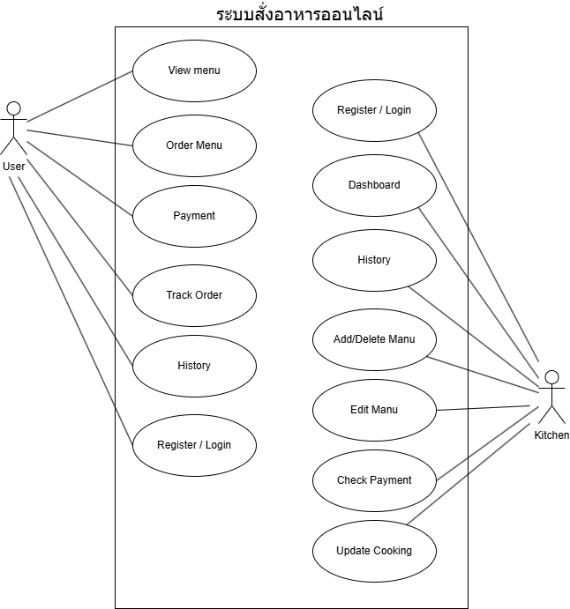

***ภาพที่ 1*** *Use Case Diagram ของระบบสั่ง*

*อาหารออนไลน์*

**ส่วนที่ 1 Use Case Diagram**

**ผู้ใช้ (User)**

* สามารถสมัครสมาชิกเข้าสู่ระบบ
* ดูเมนูอาหารที่มีในระบบ
* สั่งอาหาร
* แจ้งการชำระเงิน
* ติดตามสถานการณ์สั่งซื้อ
* ดูประวัติการสั่งซื้อ

**ห้องครัว (Kitchen)**

* สามารถสมัครสมาชิกเข้าสู่ระบบ
* ดูกราฟยอดขาย
* ดูประวัติการขาย
* เพิ่มเมนู ลบเมนู
* แก้ไขเมนู
* เช็คการชำระเงิน
* อัพเดทสถานการณ์ทำอาหาร

**ส่วนที่ 2 Activity Diagram** (*แผนภาพกิจกรรม อยากให้เพิ่มเติมการนำเสนอแผนภาพกิจกรรมที่เชื่อมโยงขอบเขตงานสำคัญ ๆ อีก 2-3 ขอบเขตงาน โดยพิจารณาจาก Use Case Diagram ที่ออกแบบเพิ่มเติมคุณลองช่วยกันวิเคราะห์อีกครั้ง)

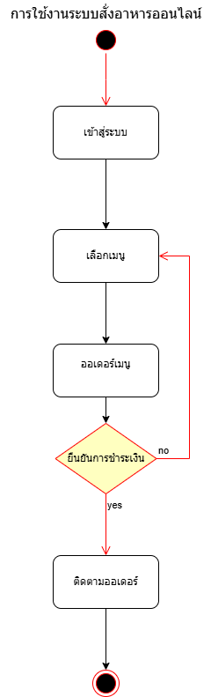

***ภาพที่ 2*** *Activity Diagram ของผู้ใช้งานระบบสั่ง*

*อาหารออนไลน์*

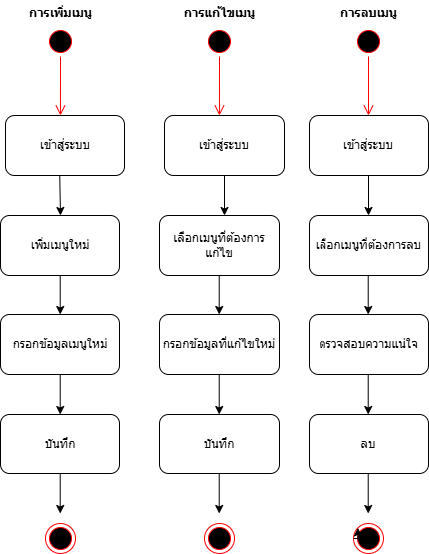

***ภาพที่ 3*** *Activity Diagram ของครัว การเพิ่มเมนู*

*การแก้ไขเมนู การลบเมนู (*ยังไม่ใช่ขอบเขตงานที่สำคัญ)*

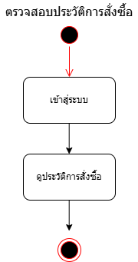

***ภาพที่ 4*** *Activity Diagram ของผู้ใช้งานและครัว*

*ในการตรวจสอลประวัติการสั่งซื้อ (*ขอบเขตงานที่สำคัญควรเพิ่มรายละเอียดทางเทคนิคเพิ่มเติม)*

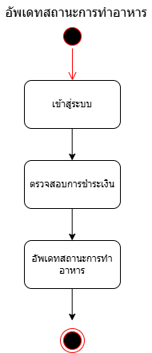

***ภาพที่ 5*** *Activity Diagram ของครัว ในการอัพเดท*

*สถานการณ์ทำอาหาร (*ขอบเขตงานที่สำคัญควรเพิ่มรายละเอียดทางเทคนิคเพิ่มเติม)*

**ส่วนที่ 2 Activity Diagram**

Activity Diagram แสดงการทำงานของระบบสั่งออนไลน์ ภาพที่ 2 แสดงถึงการทำงานของผู้ใช้ระบบสั่งอาหารออนไลน์ โดยผู้ใช้งานจะต้องเข้าสู่ระบบ เลือกเมนู ออเดอร์เมนู ยืนยันการชำระเงินหากชำระเงินไม่สำเร็จ ระบบจะให้เลือกเมนูใหม่ ภาพที่ 3 แสดงถึงระบบเพิ่มเมนู แก้ไขเมนู ลบเมนู ของครัว โดยจะต้องทำการเข้าสู่ระบบก่อนถึงจะทำรายการได้ ภาพที่ 4 แสดงถึงการตรวจสอบประวัติการสั่งซื้อของผู้ใช้งานและครัวโดยจะต้องเข้าสู่ระบบก่อน ภาพที่ 5 แสดงถึง การอัพเดทสถานะของครัวโดยจะต้องเข้าสู่ระบบก่อน ตรวจสอบการชำระเงิน จึงจะสามารถอัพเดทสถานะการทำอาหารได้

**3.3 การวิเคราะห์และออกแบบด้าน Usability**

การวิเคราะห์และออกแบบระบบสั่งอาหารออนไลน์นี้ ได้คำนึงถึงปัจจัยด้านความสามารถในการใช้งาน (Usability) ซึ่งเป็นหนึ่งในองค์ประกอบสำคัญของคุณภาพซอฟต์แวร์ที่ช่วยให้ผู้ใช้งานสามารถทำงานกับระบบได้อย่างมีประสิทธิภาพ สะดวกสบาย ใช้งานง่าย และเพลิดเพลิน โดยจะครอบคลุมหัวข้อต่าง ๆ ดังนี้:

3.3.1 การวิเคราะห์ Usability ในการออกแบบระบบสั่งอาหารออนไลน์ ทีมพัฒนาได้ทำการวิเคราะห์ Usability โดยพิจารณาปัจจัยสำคัญเช่น ความง่ายในการเรียนรู้ ประสิทธิภาพในการใช้งาน การลดข้อผิดพลาด

3.3.2 การทดสอบ Usability เพื่อให้มั่นใจว่าระบบมี Usability ที่ดี ทีมพัฒนาได้ดำเนินการทดสอบ Usability (Usability Testing) โดยให้กลุ่มผู้ใช้เป้าหมายทดลองใช้งานระบบ และเก็บรวบรวม Feedback เพื่อนำมาปรับปรุงระบบในด้านต่าง ๆ (*ถ้าสามารถอธิบายถึงวิธีการในการตรวจสอบความน่าใช้งานของระบบด้วยแนวทางหรือวิธีการใด? เพิ่มเติม)

**4. ผลการดำเนินงาน**

**4.1 ผลการพัฒนาระบบ**

--------------------------------------------------------------------------------------------------------------------------------------------------------------------------------------------------------------------------------------------------------------- ดังภาพที่ 3

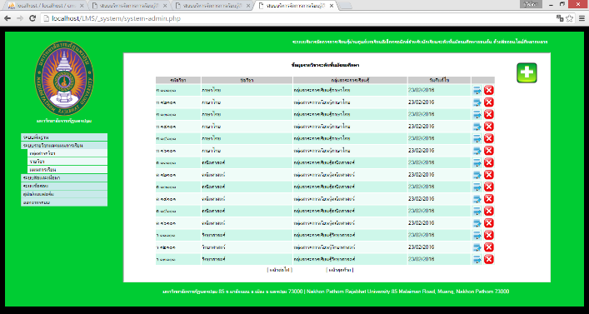

***ภาพที่ 3*** *ส่วนของการจัดการข้อมูลเบื้องต้น*

จากภาพที่ 3 -----------------------------------------------------------------------------------------------------------------------------------------------------------------------------------------------------------------------------------------------------------------------   
--------------------------------ดังภาพที่ 4

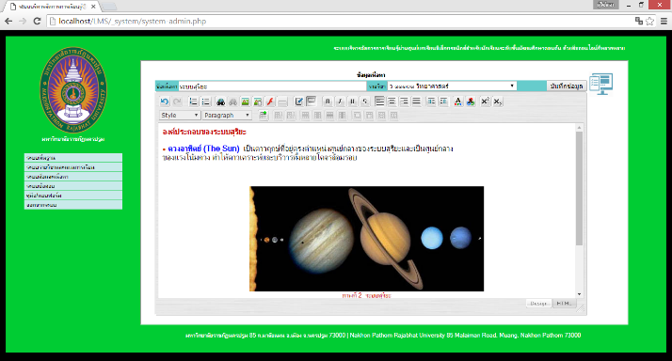

***ภาพที่ 4*** *คลังข้อมูลเนื้อหาบทเรียนและสื่อประกอบการสอน*

จากภาพที่ 4 -----------------------------------------------------------------------------------------------------------------------------------------------------------------------------------------------------------------------------------------

**4.2 ผลการประเมินประสิทธิภาพโดยผู้เชี่ยวชาญ**

การประเมินประสิทธิภาพโดยผู้เชี่ยวชาญจำนวน   
5 คน แสดงผลดังตารางที่ 1

***ตารางที่ 1*** *แสดงการวิเคราะห์หาประสิทธิภาพของระบบ*

| **ข้อคำถามของแบบประเมินคุณภาพ** |  | S.D. |
| --- | --- | --- |
| 1. ด้านความสามารถในการทำงานของระบบ | 4.75 | 0.39 |
| 2.ประสิทธิภาพของการออกแบบหน้าจอ | 4.70 | 0.39 |
| 3. ประสิทธิภาพระบบด้านการทดสอบใช้งาน | 4.80 | 0.33 |
| 4. ประสิทธิภาพระบบด้านความปลอดภัย | 4.90 | 0.22 |
| ค่าเฉลี่ย | 4.77 | 0.34 |

จากตารางที่ 1 พบว่า ประสิทธิภาพโดยรวมของระบบมีค่าเฉลี่ยเท่ากับ 4.77 ซึ่งอยู่ในระดับดีมาก

เมื่อระบบผ่านการประเมินประสิทธิภาพ จึงได้ทำการทดลองกับผู้ใช้

**4.3 ผลการประเมินความพึงพอใจจากกลุ่มผู้ใช้**

การประเมินความพึงพอใจจากกลุ่มผู้ใช้ ดังตารางที่ 2

***ตารางที่ 2*** *ผลการประเมินความพึงพอใจของ--------------**ผู้ใช้----------------------------------------------*

| **ข้อคำถามของแบบประเมิน ความพึงพอใจ** |  | **S.D.** |
| --- | --- | --- |
| **1. ความสามารถในการทำงาน ของระบบ** | 4.86 | 0.37 |
| 1.1การนำเสนอข้อมูลและเนื้อหา | 4.89 | 0.32 |
| 1.2 การนำเสนอข้อมูลทางมัลติมีเดีย | 4.89 | 0.31 |
| 1.3การจัดการข้อมูลของระบบ | 4.82 | 0.48 |
| 1.4 การทำงานกับอุปกรณ์ที่หลากหลาย | 4.86 | 0.37 |
| **2. การออกแบบหน้าจอ** | 4.88 | 0.36 |
| 2.1 ความเหมาะสมของขนาดตัวอักษร สีที่นำเสนอ | 4.91 | 0.29 |
| 2.2 ความเหมาะสมของการใช้ภาษาและการสื่อสาร | 4.92 | 0.28 |
| 2.3 ความสวยงาม และการออกแบบหน้าจอ | 4.86 | 0.39 |
| 2.4 ความง่ายในการใช้งานระบบ | 4.83 | 0.47 |
| **3. ประสิทธิภาพด้านการทดสอบ การใช้งาน** | 4.91 | 0.29 |
| 3.1 ความเร็วในการประมวลผลของระบบ | 4.91 | 0.29 |
| 3.2 ความถูกต้องในการประมวลผลของระบบ | 4.89 | 0.31 |
| 3.3 ความปลอดภัยและสิทธิ์การเข้าใช้งานระบบ | 4.92 | 0.28 |
| **ค่าเฉลี่ย** | **4.88** | **0.34** |

จากตารางที่ 2 พบว่า ผู้ใช้มีความพึงพอใจใน  
การใช้งานระบบบริหารจัดการการเรียนรู้ผ่านศูนย์บทเรียนอิเล็กทรอนิกส์ อยู่ในระดับดีมาก โดยมีค่าเฉลี่ยเท่ากับ 4.88

**5. สรุป**

ผลการประเมิน--------------------------------------------------------------------------------------------------------------------------------------------------------------------------------------------------------------------------------------------------------------------------------------------------------------------------------------------------------------------------------------------------------------------------------------------------------------------------------------------------------------------------------------------------------------------------------------------------------------------------------------------------------------------------------------------------------------------------------------------------------------------------------------------------------------------------------------------------------------------------------------------------------------------------------------------------------------------------------------------------------

**6. เอกสารอ้างอิง (เป็นภาษาอังกฤษเท่านั้นหากเป็นเอกสารภาษาไทยให้ทำการแปล) (***เน้นการอ้างอิงตามรูปแบบของบทความเป็นหลัก โดยเฉพาะงานวิจัยที่อ้างอิงไม่ควรอ้างอิงผ่าน URL ควรอ้างอิงตามรูปแบบการ Citation เช่น [1]***)**

1. Thanawat Jariyaphum. Rungrojsubanjui. (2017). Development of an online food ordering system. Computer major Business Faculty of Business Administration King Mongkut's University of Technology North Bangkok
2. Wasan Ritkongdee. (2013). Online Food Service System. Master of Science, Information Technology Program, Faculty of Information Technology, King Mongkut's University of Technology Thonburi.
3. Bancha Pasilatesang. (2014). Develop web applications with PHP together with MySQL and jQuery. 1st edition. Bangkok: Se-Education.
4. Thanalak Petchpradabsuk (2020) Factors affecting the behavior of consumers using food ordering services via smartphone applications in Bangkok, Graduate School, Srinakharinwirot University
5. Wanwisa Wongkhamsay , Sureerut Inmor and Sukontip Wongpun (2022) Factors related to the decision to order food using an application Food delivery service for the elderly in Pathum Thani Province Faculty of Business Administration Rajamangala University of Technology Thanyaburi
6. Thanawat Jariyapoom. (2016). Documents for studying systems analysis and design. Retrieved
7. Thanin Sinjaru. (2014). Research and statistical data analysis with SPSS and AMOS. 15th printing. Bangkok : Business R&D
8. Matso P. (2022). Online food ordering system for Moo Krata Restaurant. (Project). Bangkok: Faculty of Science, Siam University.
9. Thanawat Jariyaphum. Rungrojsubanjui. (2017). Smart food delivery system. Field of study business computer Faculty of Business Administration King Mongkut's University of Technology North Bangkok
10. Nanida Soidokson. (2013). Development of food ordering system on iPad. Case study of Hua Pla Chong Nonsi restaurant. Department of Science and Technology, Rajamangala University of Technology Phra Nakhon
11. Kritsada Chanrop. (2011). [Online]. What is PHP? What is it used for?
12. BEST INTERNET (2018). [Online]. What is phpMyAdmin?